Дыхание

Биологическое (происходящее в клетках), ферментативное, поэтапное, регулируемое окисление органических веществ с целью синтеза АТФ

АТФ синтезируется в процессе хемиосмоса в митохондриях.

Для хемиосмоса необходимо доставить в митохондрии атомы водорода.

В транспортировке водорода в клетках участвуют молекулы-переносчики.

Переносчики, участвующие в процессе дыхания:

Переносчик | Функция | Источник
НАД  (никотинамидадениндинуклеотид) | Передаёт атомы Н в ЭТЦ митохондрии | Витамин В₃
ФАД  (флавинамидадениндинуклеотид) | Передаёт атомы Н в ЭТЦ митохондрии | Витамин В₂
Кофермент А (КоА) | Передаёт ацетильную группу в цикл лимонной кислоты | Витамин В₅

Вопрос: какие симптомы при авитаминозе В?

Ответ: утомляемость, судороги, параличи мышц из-за дефицита АТФ.

Источник атомов водорода - молекула глюкозы. При полном её расщеплении можно получить 12 атомов водорода.

Итак, стратегия дыхания такова:

а) Расщепление глюкозы на СО₂ и Н.
б) Доставка атомов Н в митохондрии.
в) Хемиосмос в митохондрии.

1) Подготовительный этап

Пища -> крупные молекулы органических веществ -> мелкие молекулы:

Крахмал -> глюкоза
Белки -> аминокислоты
Триацилглицеролы -> жирные кислоты

Происходит вне клетки (например в пищеварительной системе)
Энергия выделяется только в виде тепла.

2) Гликолиз

Расщепление глюкозы на две молекулы пирувата с помощью ферментов. Происходит в цитоплазме. Не требует кислорода.

Сначала осуществляется активизация молекулы глюкозы путём присоединения к ней двух фосфатных групп. При этом затрачивается 2 молекулы АТФ.

Фосфатные группы одноименно заряжены и отталкиваются друг от друга.
При этом 6-углеродная молекула глюкозы распадается на две 3-углеродные молекулы пирувата.

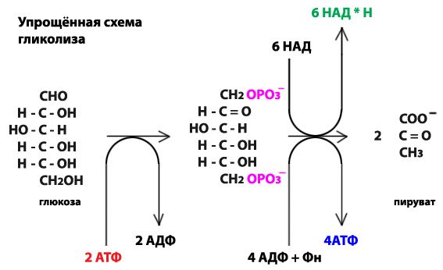

В результате образуются 4 молекулы АТФ, а освободившиеся 6 атомов водорода присоединяются к переносчику НАД, образуя НАД*H

Выигрыш составляет 2 молекулы АТФ. Если этого количества АТФ клетке достаточно, то она может существовать даже в бескислородных условиях.

Но возникает проблема: свободные переносчики НАД быстро заканчиваются.

НАД освобождается от водорода, передавая его в ЭТЦ, а та, в свою очередь, кислороду. Если же кислорода не хватает, то ЭТЦ блокируется.

Таким образом, нужно как-то освободить переносчики НАД от водорода.

В то же время бессмысленно далее расщеплять пируват и получать
из него ещё атомы водорода, так как для них не хватает свободных переносчиков.

Тогда можно присоединить атомы водорода к пирувату.
Такой процесс называется брожением.

3) Брожение

Это один из способов завершения гликолиза.

Заключается в освобождении переносчиков НАД от водорода
путём присоединения его к пирувату.

При этом клетка получает 2 АТФ от каждой расщепленной молекулы глюкозы
и может жить в бескислородных условиях.
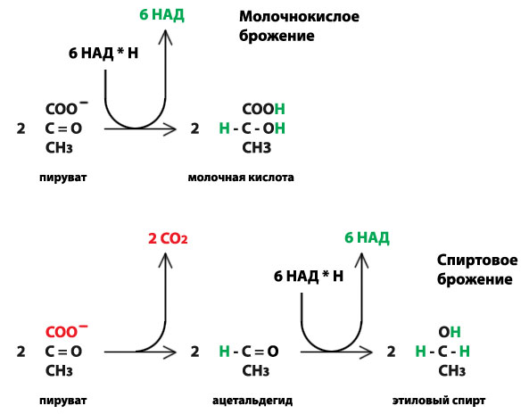

В клетке встречаются несколько видов брожения,
наиболее распространены: молочнокислое и спиртовое.
Они энергетически равноценны: в обоих случаях к пирувату присоединяются
3 атома водорода.

Пример молочнокислого брожения.

При усиленной работе клеткам мышц не хватает кислорода
и начинается процесс молочнокислого брожения.
Накопившаяся молочная кислота вызывает боль в мышцах.

Вопрос: как ускорить процесс расщепления молочной кислоты, устранить боль
и восстановить нормальную работу мышц?

Пример спиртового брожения.

Мелко режем картофель, кладём в воду и добавляем дрожжи.
Дрожжевые клетки выделяют ферменты и расщепляют крахмал до глюкозы (подготовительный этап).
Затем глюкоза попадает в цитоплазму и происходит гликолиз.
Гликолиз завершается спиртовым брожением, образуется этиловый спирт.

Брожение используется в производстве: кисломолочных продуктов, алкогольных напитков, хлеба, сыра и пр.

Лирическое отступление о спиртных напитках.

1) Чем отличаются друг от друга виски, коньяк, водка, джин и пр?

Источником глюкозы: кукуруза, пшеница, виноград, ячмень и т.п.

2) Чем отличается дешёвое шампанское от дорогого?

В дорогом СО₂ - "натуральный", из пирувата. В дешёвом - из газового баллона.

3) Что такое сухое вино (сахар <2%, спирт 11-12%)?

Это вино, в котором весь сахар перебродил, при этом содержание спирта достигло 11-12%. Это предел. При большей концентрации спирта дрожжи не живут.

4) Что такое креплёное вино (портвейн, малага, херес и т.п.)?

Это вино, в котором процесс брожения специально остановлен путём добавления спирта. При этом в вине остаётся сахар (16-18%) и увеличивается содержание алкоголя (18-20%)

4) Превращения пирувата

Если клетке хватает кислорода, то имеет смысл полностью расщепить пируват, собрать весь водород на переносчики и отправить его на мембраны митохондрий.

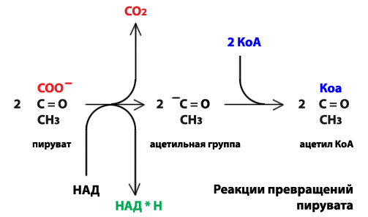

От каждой молекулы пирувата отделяется СО₂, а оставшаяся ацетильная группа присоединяется к переносчику - коферменту А (КоА).

КоА переносит ацетильную группу в т.н. цикл лимонной кислоты (см. выше)

Этот процесс открыт Г. Кребсом (НП 1953 г.) и носит его имя:

5) Цикл Кребса (цикл лимонной кислоты)

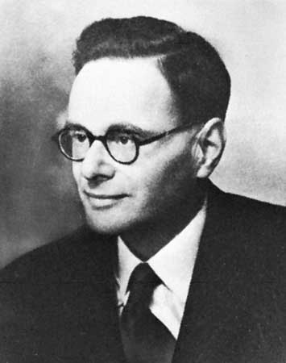
Ганс Адольф Кребс.

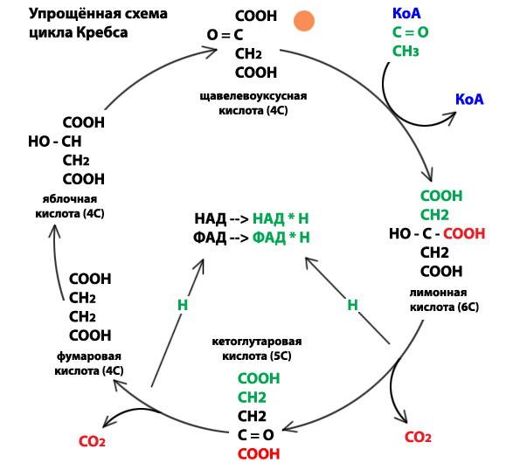

Не пугайтесь! Всё это ежесекундно происходит внутри нас!
Начните с того места, где стоит жирная оранжевая точка

1) КоА передаёт ацетильную группу (2С) щавелевоуксусной килоте (4С).
2) Образуется лимонная кислота (6С).
3) От лимонной кислоты отделяется СО₂, а освободившийся водород присоединяется к переносчику НАД.
4) Образуется кетоглутаровая кислота (5С).
5) От кетоглутаровой кислоты отделяется СО₂, а освободившийся водород присоединяется к переносчику ФАД (см. выше).
6) Образуется фумаровая кислота (4С).
7) Из фумаровой кислоты (4С) образуется щавелевоуксусная (4С)
и цикл повторяется.

Итак: после цикла Кребса исходная молекула глюкозы полностью распалась.
6 молекул СО₂ удалены из клетки, 12 атомов водорода присоединены к переносчикам НАД и ФАД.

После подготовительного этапа:

С - С - С - С - С - С

После гликолиза:

С - С - С С - С - С

После превращений пирувата:

С - С - КоА СО₂ С - С - КоА СО₂

После цикла Кребса:

СО₂ СО₂ СО₂ СО₂ СО₂ СО₂

Теперь НАД и ФАД доставляют водород на мембраны митохондрии.

6) Хемиосмос в митохондрии

Этот процесс был рассмотрен в теме: "Строение клетки. Митохондрия":

1) Молекулы-переносчики доставляют атомы водорода (Н) на внутреннюю мембрану митохондрии.
2) Электрон-транспортная цепь отделяет от водорода электроны (ē).
Протоны (Н⁺) транспортируются в межмембранное пространство,
а электроны (ē) - в матрикс.
Создаётся разность потенциалов на внутренней мембране: протоны (Н⁺) - снаружи, электроны (ē) - внутри (в матриксе).
3) Протоны утекают в матрикс через фермент АТФазу.
АТФаза денатурирует и изменяет свою форму.
4) При этом АТФаза сближает молекулы АДФ и фосфата (Ф_{н}). Синтезируется АТФ.
5) Протоны и электроны соединяются с кислородом. Образуется вода.
Её мы тоже потом выдыхаем.

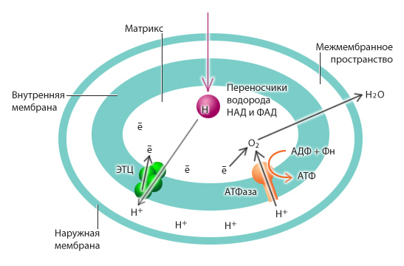
Упрощённая схема хемиосмоса в митохондрии.

Ссылка на видеофайл "Хемиосмос":
http://www.lnip-bg.ru/lnip-bg/Lections10Bio/H+channel.mp4

Хемиосмос в митохондрии (кислородный процесс) даёт 38 молекул АТФ
(при расщеплении одной молекулы глюкозы),
а гликолиз (бескислородный процесс) - только 2.

7) Другие источники энергии.

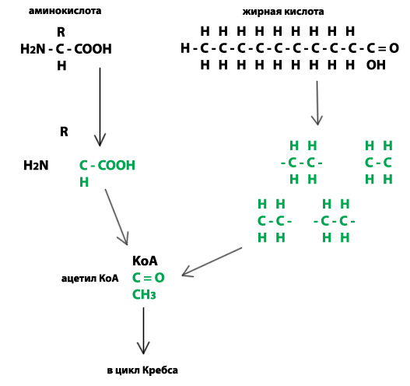
Включение белков пищи или запасных белков организма в процессы дыхания.

а) Белки расщепляются на аминокислоты.
б) От аминокислот отделяются аминогруппы и радикалы.
в) Оставшиеся фрагменты (2С) преобразуются в ацетильные группы и присоединяются к коферментам А.
г) Ацетил КоА вступают в цикл Кребса.

Включение жиров пищи или запасных жиров организма в процессы дыхания.

а) Жиры расщепляются на жирные кислоты.
б) Жирные кислоты распадаются на двухуглеродные фрагменты (2С).
в) Фрагменты 2С преобразуются в ацетильные группы и присоединяются
к коферментам А.
г) Ацетил КоА вступают в цикл Кребса.

Расщепление одной молекулы пальмитиновой кислоты даёт 130 АТФ.

8) Проблемы питания

Дистрофия - расщепление белков организма (прежде всего белков мышц) для получения АТФ.

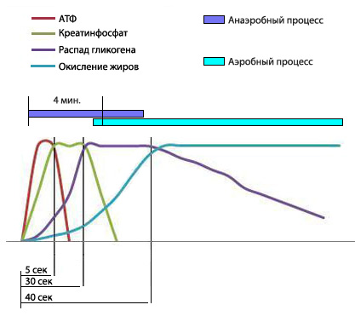
Время распада различных веществ - источников энергии в одной мышечной клетке.

Запас жиров начинает использоваться в последнюю очередь. Худеть - сложно!

9) Спортивная медицина

У одних людей эффективнее идут анаэробные процессы, у других - аэробные.
Вопрос: кого лучше сделать спринтером, а кого стайером?
Определите это по диаграмме.

Лирическое отступление о ферментах, брожении, молоке и расовой дискриминации:

Вопрос: почему многие люди (среди арабов, евреев, народов Экваториальной Африки таких большинство) не переносят молока, но спокойно употребляют кисломолочные продукты, например кумыс или сыр?

Запомните название фермента: лактаза (лактатдегидрогеназа). Он расщепляет молочный сахар - лактозу. У упомянутых людей этот фермент образуется примерно до возраста 2 года.

Люди, которые происходят из мест, где молочные стада могли выпасаться безопасно и были экономически целесообразны, приобрели способность переваривать молоко.

В жарких странах молоко быстро портилось и часто являлось причиной отравлений, а среди скота свирепствовали смертельные болезни.
Поэтому взрослые, чьи предки жили в этих странах не приобрели возможность переваривать молоко после периода новорожденности.

В кисломолочных продуктах и сырах лактоза превращается в молочную кислоту
в процессе брожения.

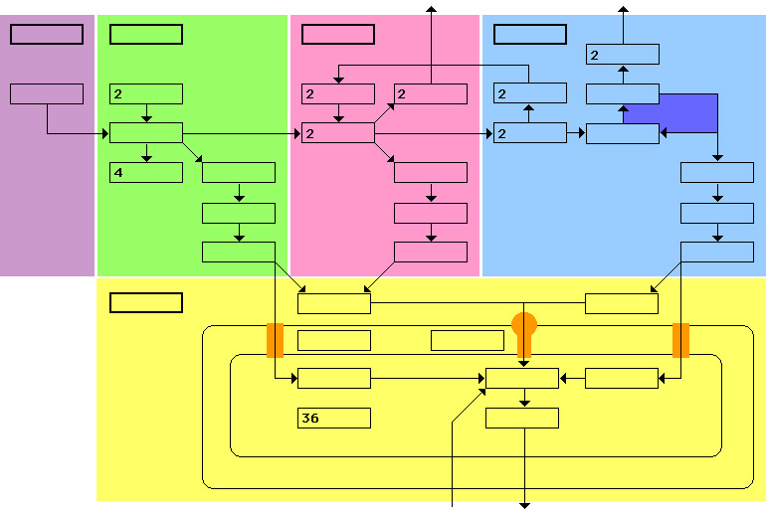
Заполните блок-схему "Клеточное дыхание"

Ссылка на файл для печати блок-схемы:
http://www.lnip-bg.ru/lnip-bg/Lections10Bio/10RespirationScheme.jpg

